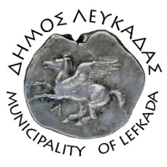

ΕΛΛΗΝΙΚΗ ΔΗΜΟΚΡΑΤΙΑ
ΔΗΜΟΣ ΛΕΥΚΑΔΑΣ

Λευκάδα, 1/6/2023

Μήνυμα Δημάρχου Λευκάδας για τις Πανελλαδικές εξετάσεις 2023

Αγαπητοί μαθητές,
Με την ευκαιρία της έναρξης των Πανελλαδικών Εξετάσεων, για τους υποψηφίους των Γενικών και των Επαγγελματικών Λυκείων, (ΕΠΑΛ), θέλω να σας εκφράσω τις ολόθερμες ευχές μου για καλή επιτυχία!
Οι επόμενες μέρες αποτελούν την κορύφωση του αγώνα που κάνατε, με εφόδια τη μεθοδική δουλειά, τη μελέτη, και την πίστη στην προσπάθειά σας για την εισαγωγή σας στην τριτοβάθμια εκπαίδευση. Να δώσετε τον αγώνα σας με ψυχραιμία, συγκέντρωση και αισιοδοξία. Στις οικογένειες και τους καθηγητές σας, εύχομαι υγεία, δύναμη και υπομονή, ώστε να στηρίξουν τις επιλογές σας.
Σε αυτή την προσπάθειά σας είμαστε όλοι δίπλα σας με θετική σκέψη. Είμαστε εδώ, για να χειροκροτήσουμε τις επιτυχίες σας, αλλά και να στηρίξουμε τα όνειρά σας. Σας εύχομαι από καρδιάς, καλή δύναμη και καλή επιτυχία.

Ο Δήμαρχος
Χαράλαμπος Καλός

